Žilinský Centrum sociálnych služieb LÚČ, 010 01 Žilina, J. Kráľa č. 7  
 samosprávny v zriaďovateľskej pôsobnosti Žilinského samosprávneho kraja  
 kraj

*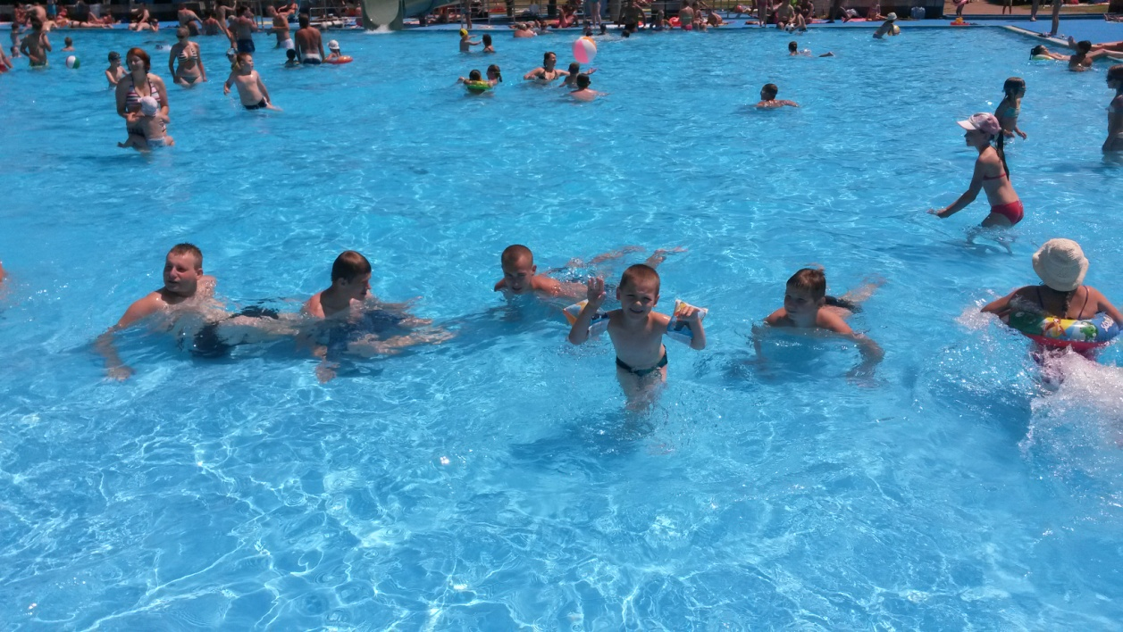 Hurá prázdniny*

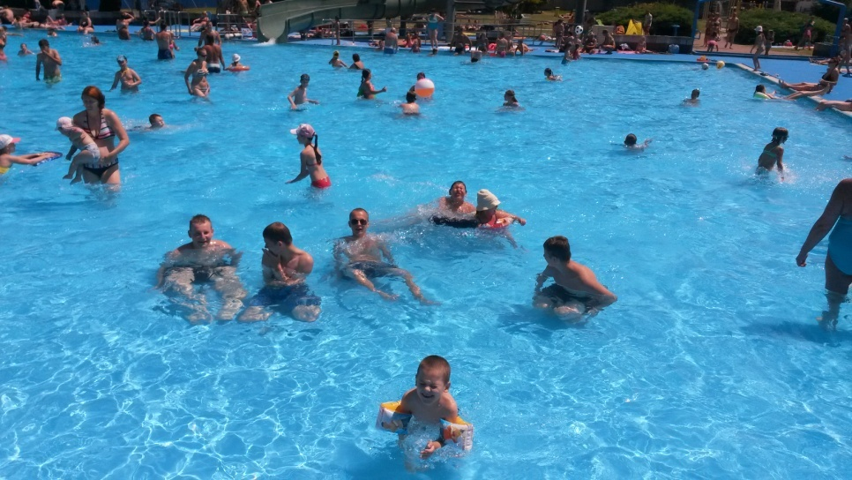Leto je v plnom prúde a tento rok veru aj super horúce. A tak je najlepšie niekde pri vode alebo na plavárni.

Vďaka Mestskej krytej plavárni Žilina majú naše deti opäť možnosť navštevovať kúpalisko. Vodu obľubujú všetky deti od tých najmenších po dospelých. Môžu si nielen dobre zaplávať, opaľovať sa, ale si aj oddýchnuť v tieni stromov. Je to proste super.

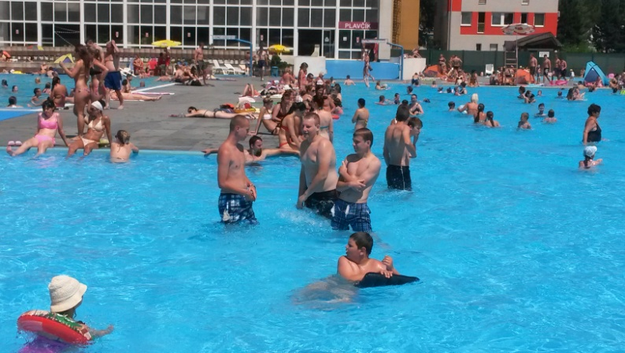

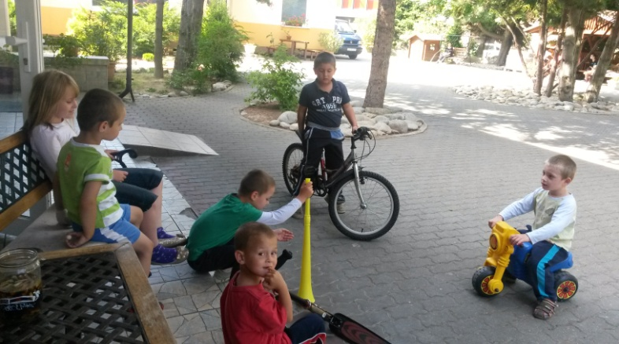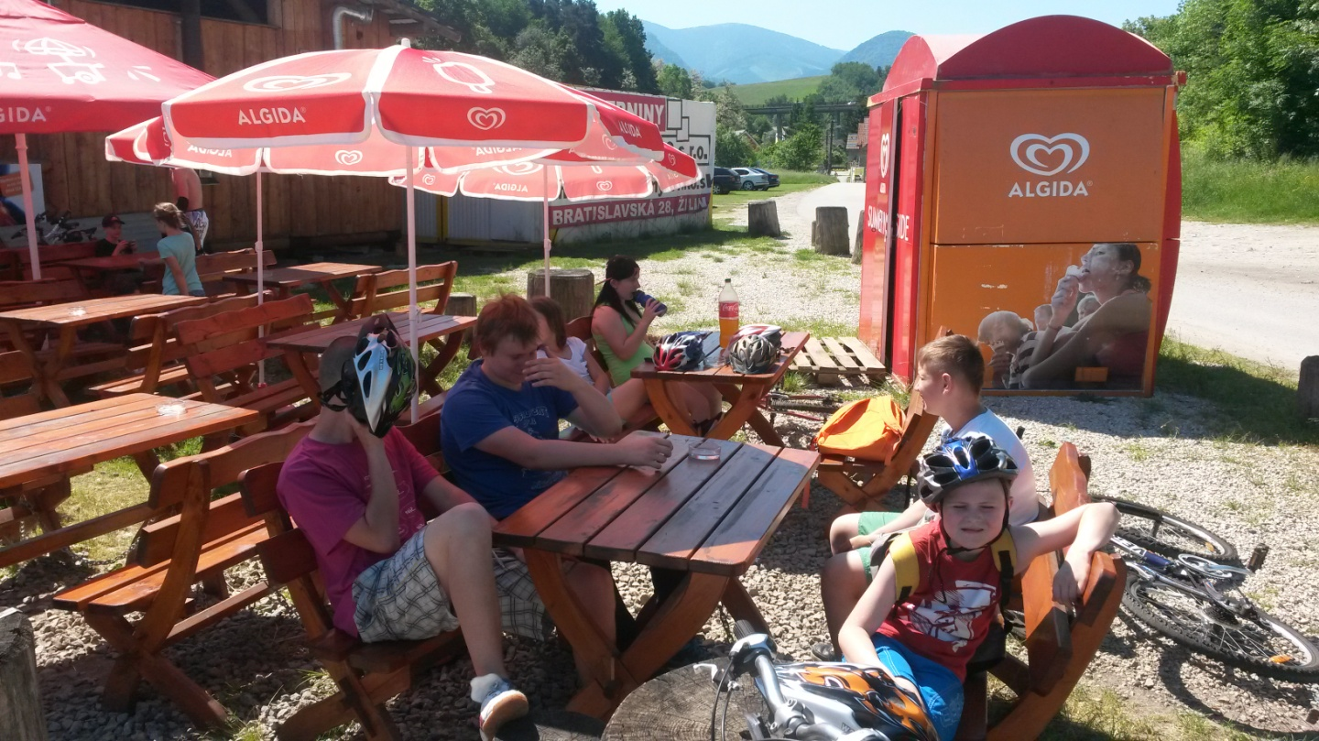

A ke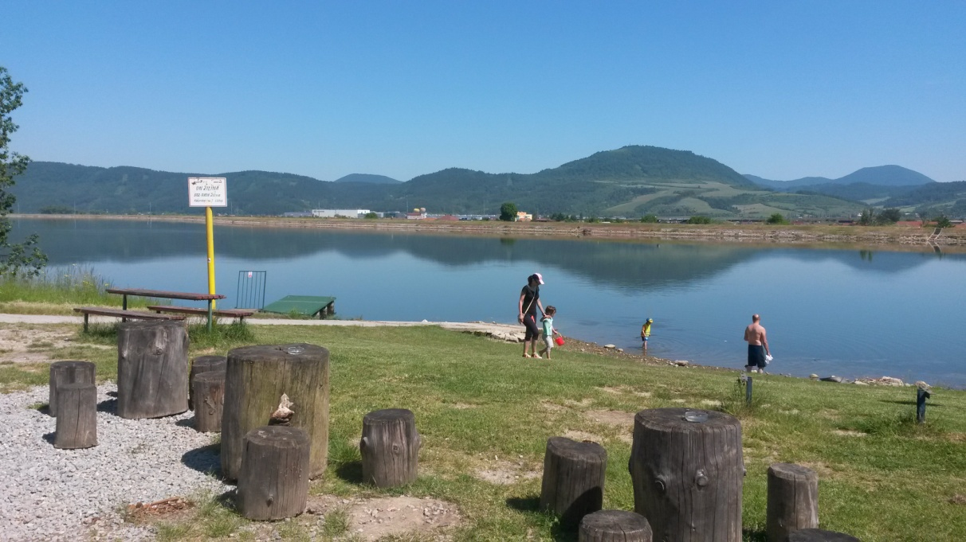ď už je vody dosť, vyrážame za poznaním

na bicykloch. Najčastejšie je to k Vodnému

dielu Žilina, kde je to pekne upravené pre

bicykle, ale aj na posedenie pri kofole.

Najmenšie deti, ktoré ešte nemôžu podnikať

tieto bicyklové výpravy sa učia na bicykloch

v areály zariadenia.

Našťastie je len polka prázdnin za nami , a

Tak nás čaká ešte veľa zážitkov.